1 Мясокомбинат
Фарш

http://www.stork-herrmann-gmbh.de Stork & Herrmann GmbH

Фирма предлагает стационарные и мобильные фаршесмесители, со встроенными весами (для производства колбас, паштетов и салатов и пр.) и чашей, как на телеге, так и в опрокидывающимся варианте (рабочим объёмом от 45 до 400 литров) http://www.stork-herrmann-gmbh.de/index.php?option=com_content&view=article&id=10&Itemid=114&lang=de

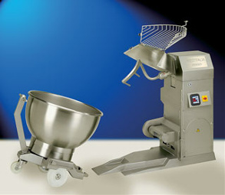

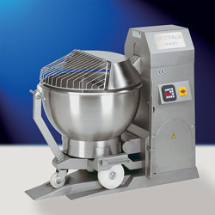

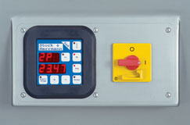

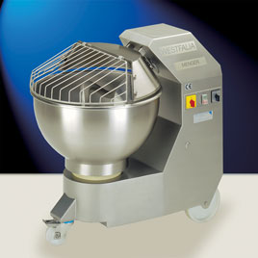

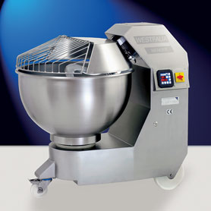

Так же в наличии имеются очистители высокого давления для пищевых установок. В стационарном (настенный блок) и мобильном вариантах. http://www.stork-herrmann-mbh.de/index.php?option=com_content&view=article&id=25&Itemid=144&lang=de

Seydelmann GmbH http://www.seydelmann.com

Машина, одним и тем же рабочим шнеком и режущим инструментом измельчает абсолютно разные материалы и гарантирует при крайне эффективной часовой производительности наилучший рисунок на срезе готового продукта, перерабатывают свежее мясо, вареное мясо до 85 °C, свиную шкурку, жировые блоки, а также блоки замороженного мяса до –25 °C и другие пищевые продукты независимо от консистенции и температуры. При этом возможна одновременная или отсроченная переработка материалов разной плотности, например, свежих и замороженных продуктов. Рабочие и подающие шнеки автоматических волчков оснащены мощными двух- и/или трехскоростными приводами, скорости шнеков можно переключать независимо друг от друга. Конический подающий шнек захватывает даже большие куски мяса и надежно передает их в рабочий шнек без образования сводов. http://www.seydelmann.com/produkte/woelfe/industriewoelfe/

Волки промышленности
Seydelmann промышленности Волки убеждающие при обработке больших количествах абсолютно ясно.Благодаря высококачественной обработке, они легко моются и отвечают самым высоким гигиеническим требованиям. Бесшовные и бесшовная сварка и прочной нержавеющей стали конструкция основания машины и бункера делает машину чрезвычайно прочный, надежный и долговечный.
Стандартный винт эжектора обеспечивает быструю смену работы червя. Другие продуманные детали, как насаженным на характеристики безопасности складывающиеся зеркала воронки и прочной, масштабирование, поворот и кросс переключатель на панели управления делают работу практичным и легким.

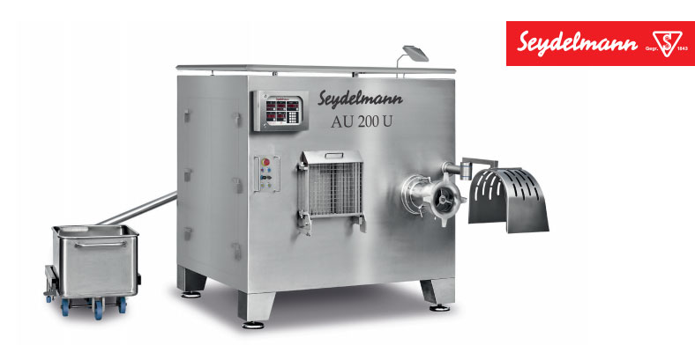

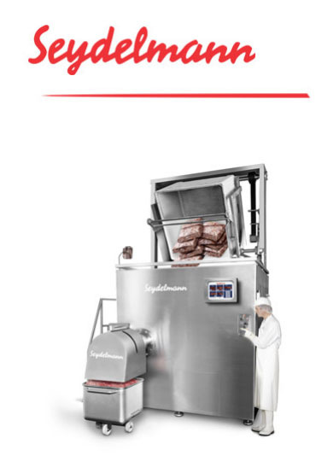

Производственные линии

Производственные линии, для приготовления: продуктов из мясного фарша, гамбургеров и сырокопченой колбасы, по производству вареной колбасы и других эмульсий, паштетных колбас и паштетов http://www.seydelmann.com/produkte/produktionslinien/

Производственные линии для производства продуктов из мясного фарша, гамбургеров и сырокопченой колбасы

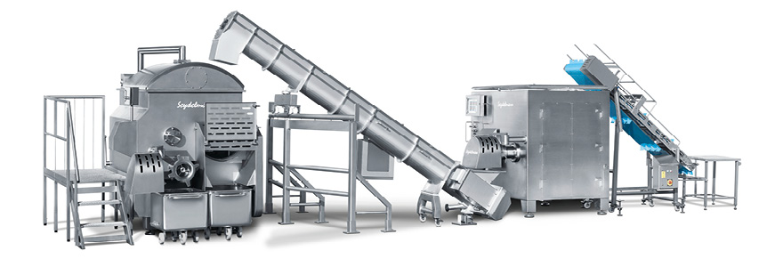

Наклонный ленточный транспортер с загрузочным столом, универсальный волчок AU 200 U, поворотный шнековый транспортер и волчок-мешалка MRU 1800 с функцией охлаждения и гидравлической крышкой

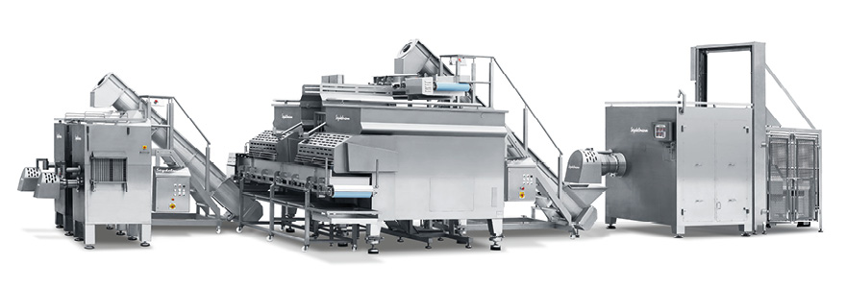

Универсальный волчок AW 300 U с загрузочным устройством для контейнеров большого объема, шнековый транспортер, две мешалки MR 2500 с поперечными ленточными транспортерами и взвешивающим устройством, шнековый транспортер с поворотным выпуском и два волчка MU 200

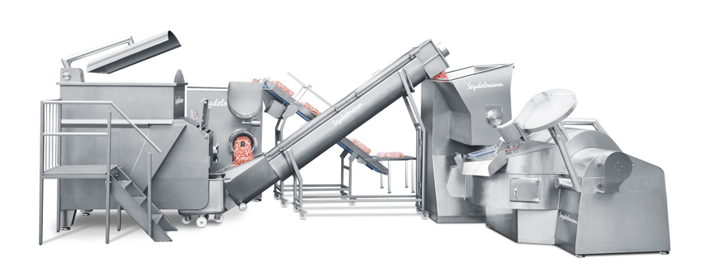

Волчок-мешалка MRU 1300 с функцией охлаждения, волчок для измельчения замороженного мяса GW 300 с наклонным ленточным транспортером, шнековым транспортером и вакуумный куттер K 754 AC-8 с подающим накопителем

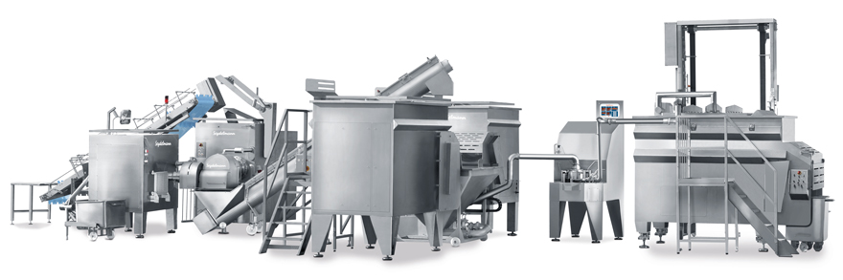

Автоматический волчок AG 160, волчок для измельчения замороженного мяса GW 300, шнековый транспортер, две мешалки MR 1800, воронка-накопитель с насосом и трубопроводом, Konti-Kutter KK 250 AC-6 и вакуумная мешалка VMR 3500 с загрузочным устройством для контейнеров большой ёмкости

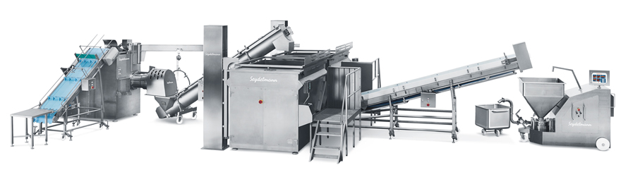

Наклонный ленточный транспортер с загрузочным столом, волчок для измельчения замороженного мяса GX 400, поворотный шнековый транспортер, две мешалки MR 3500 с мачтовым загрузочным устройством, ленточный транспортер и Konti-Kutter KK 250 AC-6

Производственная линия по производству паштетных колбас и паштетов

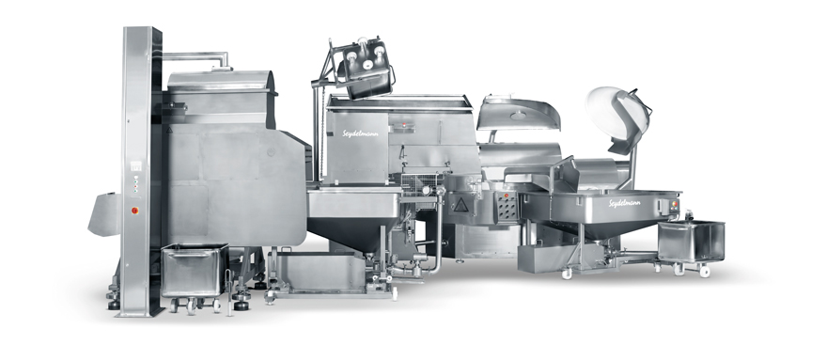

Варочная мешалка MR 700 с мачтовым загрузочным устройством, воронка с насосом, подающий накопитель, вакуумный варочный куттер K 1004 AC-8 и воронка с насосомe

Управление производственными линиями: центральный терминал управления

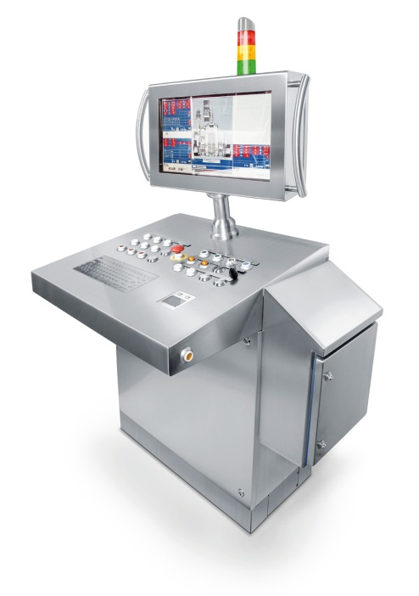

Центральный пульт управления с системой Auto-Command 4000
Центральный терминал управления обеспечивает наилучшее соединение отдельных машин в производственной линии. Система управления на базе системы Windows является центральным интерфейсом, с которого осуществляется обслуживание всех машин и их дополнительных функций. Здесь собирается и обрабатывается вся информация об отдельных производственных этапах. Производство может осуществляться по сохраненным в памяти рецептурам и предварительно заданным параметрам.
Поскольку все функции, такие как, например, скорость вращения, параметры вакуума,
подача газа, скорость транспортировочного оборудования и анализ жиров, контролируются с терминала управления одним человеком, снижаются затраты на содержание персонала, а источники потенциальных ошибок сводятся к минимуму. Терминал может быть связан с предыдущими или последующими производственными этапами или интегрирован в корпоративную сеть / систему предприятия (ERP).
Благодаря возможности создания второго рабочего места весь производственный процесс может контролироваться и за пределами производственных цехов.

Эмульситаторы

Машины для очень тонкого измельчения, в отличие от традиционных систем с режущими решетками/ножами предварительно перемешанный измельчаемый материал всасывается через систему следующих друг за другом по вертикали режущих решеток и пластин. Они находятся на минимальном расстоянии друг от друга и не соприкасаются при вращении. Трение металла о металл, а, следовательно, и попадание металлической пыли в сырье полностью исключено. Износ пластин значительно сокращается.Тонкость измельчения фарша определяется количеством используемых режущих решеток и пластин, а также количеством и размером их отверстий. Возможно получение как тонкоизмельченного (при использовании до семи режущих пластин), так и грубоизмельченного фарша; машина, которая производит тонкоизмельченный фарш с добавками за одну рабочую операцию. Пропускная способность от 90 до 11997,5 кг/ч http://www.seydelmann.com/produkte/feinstzerkleinerer/

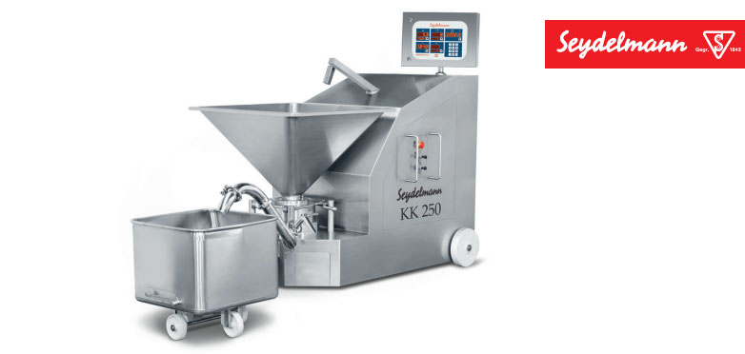

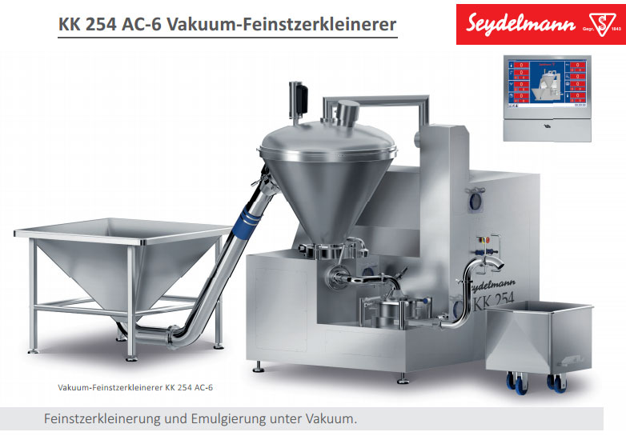

Санитарно-гигиеническое и технологическое оборудование:
Умывальники, машины и устройства для гигиены персонала. Устройства для контролируемого доступа, машины и устойства для чистки инвентаря. чистки и дезинфекции режущих инструментов, пеномоющее оборудование и машины для обработки овощей и фруктов. http://www.eat- edelstahl.de/hygienetechnik.html
http://www.eat-edelstahl.de/images/stories/eat-katalog-eat-ru-v20.pdf

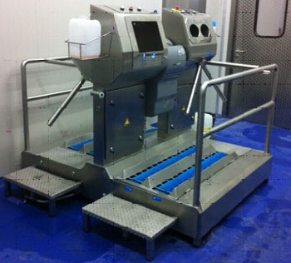
Вакуумные агрегаты-наполнители колбас, сосисок и сарделек. Мощность от 1900кг/ч до 11000кг/ч в зависимости от модели. Программа на постоянное или порционное наполнение. В памяти устройства есть место для хранения от 150 до 300 вариантов порционного наполнения (в зависимости от выбранной модели) http://www.frey-online.com/vakuumfuellmaschinen
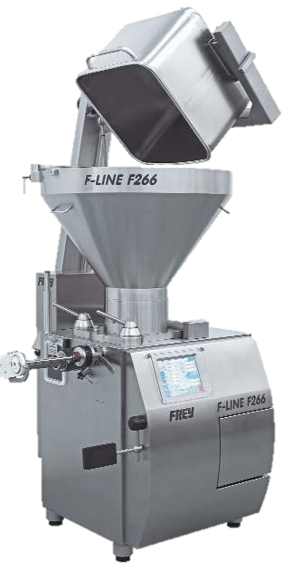

2.Консервы
Достаточно известная фирма в Германии Stiller (штиллер) производит машины для консервирования. Они бывают полуавтоматические и автоматические. Полуавтоматы имеют производственную мощность 800-1000 штук в час, в то время как автоматические 1500-3000. Машины можно настраивать на различные виды консервных банок (диаметр, высота и толщина металла) и тип продукта (мясные, овощный или фруктовые консервы, жидкие или сухие). http://www.stillergmbh.de/produkte/vollautomaten/
Наши полностью автоматические закатки машины спроектированы и изготовлены для уплотнения круглой латуни, алюминия или композитных банок. Они действуют по принципу вращающегося окна. Это "стоять в одиночку" машину со своей собственной конвейерной лентой и полностью автоматизированном может и конец предложения.
Машины полностью изготовлены из нержавеющих материалов и, таким образом, коррозионно-стойкие и легко чистится - идеально подходит для ежедневного грубого использования во влажных или сухих растений.
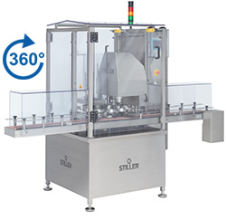

Закатки машина STA 3000 G | полностью автоматический

Ещё одна из известных фирм- Dosen-Sambel Verpackungs GmbH выпускающая не консервные банки но и стеклянную тару, крышки и пластиковую тару для консервирования, а так же ручные машины для косервирования http://www.dosen-sambel.de/

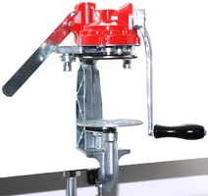

Всё что касается больших производственных объёмов связанных с консервированием(как продутов питания для людей. Так и корма для животных), то оно производится в Китае и заказывается через интернет http://german.alibaba.com/g/industrial-canning-machine.html

http://german.alibaba.com/product-gs/china-wholesale-custom-industrial-food-grinding-machine-60413738245.html?s=p

3 МЯСО

http://www.altmannshofer.com

Altmannshofer GmbH

Промышленные машины для изготовления и обработки продуктов питания, созданные с учётом последних поправок к закону о гигиене и безопасности работы в Европейском Союзе.

В арсенале имеются:

Мясорубки мощностью от 300-350 кг/ч объёмом заполнения 8,3 литра и мощностью 1000-1100 кг/ч и объёмом заполнения 50 литров http://www.altmannshofer.com/index.php/fleischwoelfe

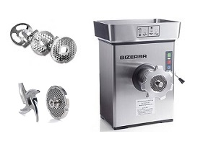

Машины для нарезки мяса, колбас, овощей и деликатесов:

Ручные, с диаметром лезвия 280, 330 и 350 мм http://www.altmannshofer.com/index.php/manuelle-schneidemaschinen-2

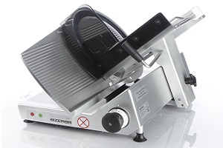

Полуавтоматические сдиаметром лезвий 280 и 330 мм http://www.altmannshofer.com/index.php/halbautomatische-schneidemaschinen

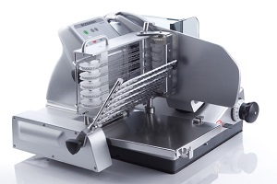

Полностью автоматизированые

A400 Automatik Schneidzentrum-Аппарт для нарезки и укладки деликатесов со встроенными 200 программами укладки готовой продукции. Имеется возможность перекоючения на полуавтоматический и полнсотью ручной режимы. Программа самоочистки и самозаоточки http://www.altmannshofer.com/index.php/vollautomatische-schneidemaschinen

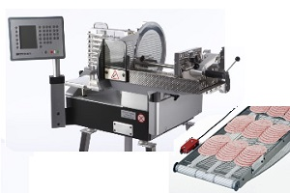

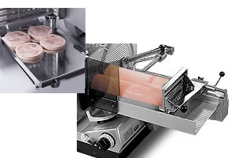

Слайсер - полностью автоматизированный с интегрированными весами, для взвешивания как порционно, так и каждого отдельного среза. Диаметр лезвия 420мм, управление через сенсорный экран, заточка лезвия производится машиной http://www.altmannshofer.com/index.php/slicer

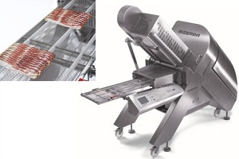

Ленточные пилы для разделки мороженой и свежей продукции, голяшек и костей. Толщина обрабатываемой поверхности- 333 мм, ширина от 10 до 300 мм http://www.altmannshofer.com/index.php/saegen

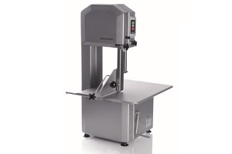

Шкафы для дозревания мяса https://www.dry-ager.com/produkt/ парное мясо в Европе не используют для "готовки", как и в Америке, да и в Японии. Например говядина после забоя при определённой температуре дозревает, в Европе в среднем 18 дней, в Америке 25-30. Этот процесс называется автолиз мяса

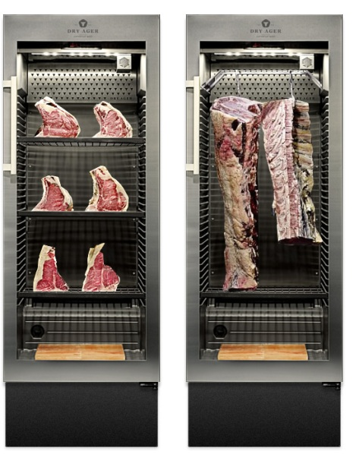

Весы, весы для приёма товаров и весы для продажи продукции http://www.altmannshofer.com/index.php/home/industriewaagen http://www.altmannshofer.com/index.php/home/waagen-fuer-den-verkauf

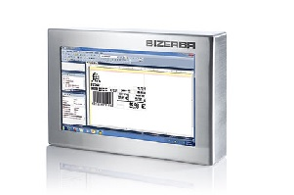

Системы для печати этикеток:

Весы с функцией печати этикеток (102мм в сек) http://www.bizerba.com/de/products/product_overview.html?selectedProductGroup=403327&selectedProductFamily=277112

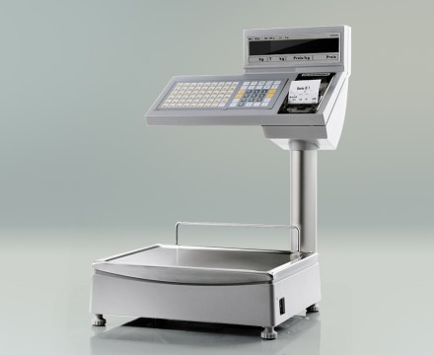

Весы для самообслуживания, с функцией печати этикеток (до 96 кнопок-пиктограмм, размер и их количество можно выбрать) http://www.altmannshofer.com/index.php/home/etikettierung

Индустриальная система для печати этикеток (250мм/с, макс. Ширина печати 160мм) http://www.altmannshofer.com/index.php/home/etikettierung

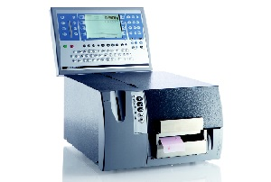

Собственно сайт для заказов и закупок лент для этикеток http://www.bizerba.com/de/products/product_overview.html

4 Вакуумные машины

Программируемые вакуумные камеры с возможностью выбора защитной атмосферы для продуктов питания. Применяются как в пищевой промышленности (изготовление мясных, сырных и овощных продуктов), так и в медицине. Вакуумный насос от 4м3/ч до 60 (в зависимости от модели), имеется свободное место для хранения трёх программ упаковки готовой продукции. http://www.altmannshofer.com/index.php/home/vakuumgeraete

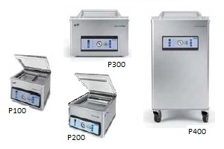

Холодильные установки глубокой заморозки 610-1300 литров https://www.gastro-hero.de/K%C3%BChltechnik/K%C3%BChlschr%C3%A4nke/Tiefk%C3%BChlschr%C3%A4nke 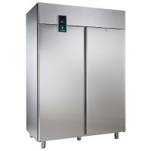

http://www.gastroanzeigen.at/kuehltechnik/kuehlschraenke/

холодильные комнаты объём 11,43 м3 https://www.gastro-hero.de/K%C3%BChltechnik/K%C3%BChlzellen-und-Aggregate/K%C3%BChlzellen?p=2

5 Цех вакуумного сохранения продукции овощей
http://www.agk-kronawitter.de/shop/agk/pdf/20%20Vakuumverpackung%20D.pdf
Фирма продаёт вакуумные системы от устройств домашнего пользования до индустриальных машин, так же комплектующие к ним.https://www.allpax.de/index.php/cat/c238_Verpackungs-Technik.html?refID=adwords/AllpaxDE/vakuum%20verpackung&emsrc=kw&gclid=Cj0KEQjwwYK8BRC0ta6LhOPC0v0BEiQApv6jYQtRDDDOYdse1Wb40yoyRK9BRCxO3oIMdMYIw8WlSm0aAqvE8P8HAQ
Вакуумные машины

Вакуумная техника - торговля, промышленность и медицина
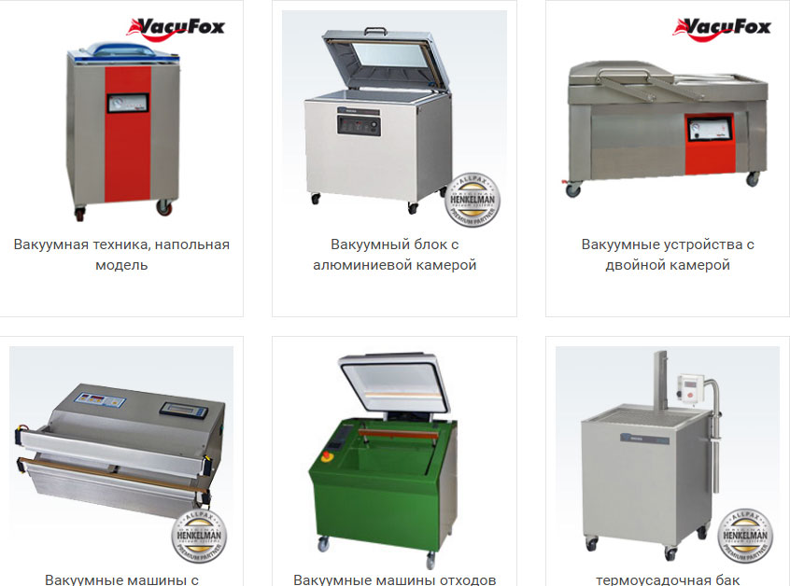
Программируемые вакуумные камеры с возможностью выбора защитной атмосферы для продуктов питания. Применяются как в пищевой промышленности (изготовление мясных, сырных и овощных продуктов), так и в медицине. Вакуумный насос от 4м3/ч до 60 (в зависимости от модели), имеется свободное место для хранения трёх программ упаковки готовой продукции. http://www.altmannshofer.com/index.php/home/vakuumgeraete

Цех консервов овощных
С консервами и аппаратами по их производству в Германии интересная ситуация: такие машины заказываются и строятся в Китае http://german.alibaba.com/product-gs/factory-price-automatic-peas-beans-vegetables-canning-machine-1906359994.html

Цена завода автоматический горох / фасоль / овощной консервной машина
Цена FOB: | US $ 1000-5000 / установить
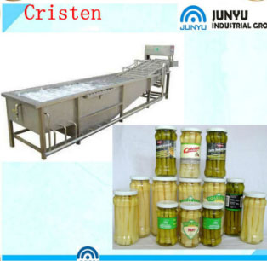
одна из х фирм- Dosen-Sambel Verpackungs GmbH выпускающая не консервные банки, но и стеклянную тару, крышки и пластиковую тару для консервирования, а так же ручные машины для консервирования, но они ориентированы скорее на полупромышленные объёмы - фермерские хозяйства http://www.dosen-sambel.de/
Хранение овощей
холодильные установки 610-1300литров https://www.gastro-hero.de/K%C3%BChltechnik/K%C3%BChlschr%C3%A4nke/Tiefk%C3%BChlschr%C3%A4nke

http://www.gastroanzeigen.at/kuehltechnik/kuehlschraenke/
холодильные комнаты объём 11,43 м3 https://www.gastro-hero.de/K%C3%BChltechnik/K%C3%BChlzellen-und-Aggregate/K%C3%BChlzellen?p=2
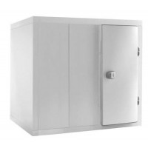
2789
Вы экономите:€ 1042

Теплицы для овощей
Ситуация с теплицами такая, что для своего сада и огорода можно купит в любом строительном магазине https://www.gartenliebe.de/Gartenhaeuser-Carports/Gewaechshaeuser-Zubehoer/Gewaechshaeuser/?gclid=Cj0KEQjwwYK8BRC0ta6LhOPC0v0BEiQApv6jYeWDTHTxWb7vgujVvcQpRqu5_M08Dsz1LrP16emioNgaAmlr8P8HAQ
А теплицу для промышленных масштабов можно заказать в специализированной строительной фирме http://www.steverding-gmbh.de/leistungen/gewaechshaeuser

Рыбные консервы
А с аппаратами по изготовлению рыбных консервов ситуация та же, что и с производством всех остальных видов- машины строятся в Китае и заказываются через интернет https://german.alibaba.com/product-gs/canned-fish-bottle-labels-machine-1456733311.html
Но зато очень развит сектор обработки и копчения (как горячего, так и холодного), в Германии очень любима свежая рыба, копчёная и продукты из рыбы глубокой заморозки как и от куда появляются рыбные консервы понятно (их оочень много), но вот машины их сделавшие- из Китая

http://www.baader.com
BAADER Nordischer Maschinenbau Rud. Baader GmbH + Co KG Рыбный цех- от первичной обработки до готового продукта. Или отдельные агрегаты для отдельных операций (снятие шкурки, фильетирование и т.д.)
Например: Система первичной обработки сома, включающая в себя потрошение, отделение головы от тушки и филетирование (мощность 42 рыбы в минуту): http://www.baader.com/en/products/fish_processing/aquaculture/channel_catfish/multi_function.html
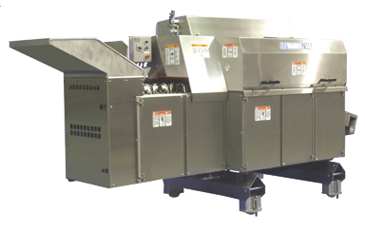
Аппарат для снятия кожи с рыб (150 филе в минуту): http://www.baader.com/en/products/fish_processing/aquaculture/channel_catfish/skinning.html
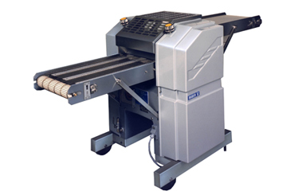

Фирма, занимающаяся разведением и переработкой пресноводной рыбы- Aquakultur Technologie http://www.aquaculture-com.net/verarbeitung.htm
Тут представлен перечень необходимых устройств и технология заготовки рыбы, от её умерщвления (да да, дикие немцы настолько гуманны, что убивают рыбу током перед обработкой). Вкладка, первая: «усыпление» рыбы и чистка. Для усыпления разного количества и разного размера рыбы используются разные электрические устройства условно делящиеся на: маленькие 50кг общего веса усыпляемой рыбы и большие 200 кг.
Дальше рыбу потрошат или вручную или на полуавтоматической машине http://www.boleto.dk/de/produkte/fischschlachtmaschine
Описание продукта
Этот барабан машины Шупп эффективный и доступный способ был создан для entschuppen рыб средних и крупных масштабах и твердой мяса. В течение нескольких минут, до 50 килограммов рыбы, в зависимости от вида, являются дранкой.
- Подходит для всех видов рыб весом до 5 кг
- Легко для того чтобы заполнить
- Шупп 3 - 5 мин
- Разгрузка просто наклоняя барабан
- Легко чистить
Спецификации:
Водоснабжение: 1/2 "
Размеры: ДхШхВ 1550x1350x1700 мм
Вместимость 50 кг
Время обработки: 3 - 5 мин
Двигатель: 400 В / 50 Гц
электрическая мощность: 0,55 кВт
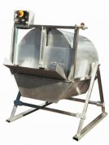
, где удаляют жабры и внутренности. Далее счищают чешую (опять же на выбор: полуавтоавтоматически или полностью автоматизированного- агрегате по удалению чешуи http://www.agk-kronawitter.de/shop/Fischverarbeitung/Schuppmaschinen/Schuppmaschine-mit-Kipptrommel.html производственная мощность, в зависимости от типа и модели от 55кг/ч до 600кг/ч) и филетируют http://www.agk-kronawitter.de/shop/Fischverarbeitung/Filetiermaschinen/Filetiermaschine.html 200кг/ч.
С экономической эксплуатации Вашей рыбы (около 45-48%). . Рациональный филетировочной Высокая емкость (200 кг / ч в зависимости от размера рыбы.). Надежная конструкция. 100% нержавеющей стали.Проверенная через повторяется на весь мир доказанной.
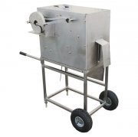
Вкладка вторая: После чего удаляются кости http://www.agk-kronawitter.de/shop/Fischverarbeitung/Entgraetungsmaschinen-fuer-Brustgraeten/Entgraetungsmaschine.html , при необходимости снимается кожа.
С Entgrätungsmaschine может удалить кость груди, потеря мяса является абсолютно минимальным. Филе помещают с желудком внутренней лицевой стороной вниз на валике. При нажатии кнопки филе обращается на столе поддержки, таким образом фиксируется и перемещается в машину, где очень тонкий срез кости вырезают из филе с помощью вращающегося ножа. Филе затем падает в конце машины, готовые обваленную в контейнере.
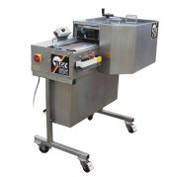
Вкладка, третья: Рыбу коптят http://www.agk-ronawitter.de/shop/Fischverarbeitung/Raeuchertechnik/Raeucheroefen/ . Есть специальные коптильни (ш*в*г 45*35*85- грилльницы, которые позволяют готовить рыбу в закрытых помещениях. Выход готовой продукции за один заход 48 рыб-14кг мяса рыбы. Для большего количества используются коптильные шкафы(ш*в*г 58*44*165) порядка 100рыб-80кг мяс рыбы. Или промышленые шкафы-коптильни с жидкогазовым процессом обработки (ш*в*г 147*119*280) расчитан на 250 кг продукта.
Вкладка, четвёртая: упаковка рыбы/готового продукта при помощи вакуумного упаковщика http://www.henkelman.com/de/vakuummaschinen/industrielle-modelle/polar/polar-52
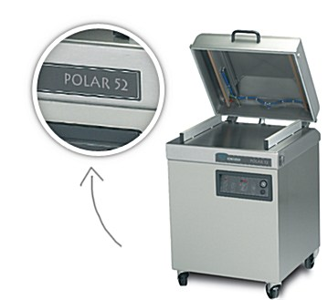
Холодильные установки для хранения рыбы и рыбной продукции от 600 дл 1339 литров https://www.gastro-hero.de/K%C3%BChltechnik/K%C3%BChlschr%C3%A4nke/Fischk%C3%BChlschr%C3%A4nke
холодильные комнаты объём 11,43 м3 https://www.gastro-hero.de/K%C3%BChltechnik/K%C3%BChlzellen-und-Aggregate/K%C3%BChlzellen?p=2

Бонус- рынок б/у техники для мясного цеха и для пищевого цеха:
http://www.lebensmittelwelt.de/fotoanzeigen/index.php?markt=fleischerei-anzeiger.de от ножей и столов для разделки мяса до холодильных установок и промышленных мясорубок
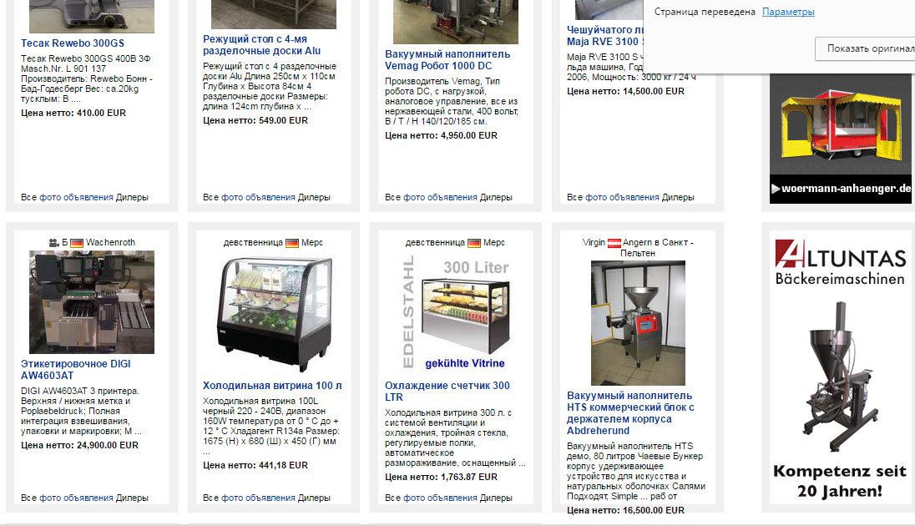

http://www.lebensmittelwelt.de/fotoanzeigen/index.php?markt=lebensmittel-anzeiger.de от кассовых аппаратов до прицепов-ларьков для продажи продуктов

